|  |  |
| --- | --- |
| Taak 7: Online Reputatiescan  Wijndegustatie 50 Jaar Start People  Anne-Sophie Deprez  Gemaakt samen met:  Anouk Catteeuw &  Dominique Wintergerst  3EPM1 |  |

* 1. Stappenplan reputatiescan
     1. Sentimentanalyse

**Statistieke informatie**

Deze verhoudingen tonen onze doelstellingen over de aanwezigen aan. Dus de procentuele hoeveelheid van elke aanwezige die we willen zien op ons evenement, namelijk 90% doelgroep. Deze grafiek is neutraal omdat het ook maar fictief is opgesteld, het is een doelstelling die we wensen te behalen.

Deze verhoudingen tonen aan wie er aanwezig was op het evenement. Het is positief omdat we onze doelstelling hebben behaald en licht overtroffen, namelijk met 92%.

Deze grafiek toont aan hoeveel berichten/check-ins we verwachten van het evenement. Op het evenement zelf gaan we dit ook duidelijk vermelden.

**Globaal resultaat van het evenement**

Wat er in positieve zin zeker en vast uitspringt is de opkomst van de genodigde gasten. Er zijn in totaal 15 meer genodigden komen opdagen dan wij hadden verwacht. De opdrachtgever Mevrouw Reynaert zou het evenement pas geslaagd kunnen noemen als er 60 genodigden aanwezig waren, maar er waren 75 genodigden aanwezig op de D-day zelf. Hiermee zijn wijzelf als organisatoren en Mevrouw Reynaert als opdrachtgever en Office manager van Start People Ieper heel erg tevreden.

Er is helaas wel een doelstelling niet behaald, de mediacoverage. Wij zelf hadden gehoopt dat we hier toch wat respons zouden krijgen, dit zie je ook op onze grafiek. Ondanks de duidelijke vermelding van de mogelijk om zich in te checken en deel te nemen aan de verschillende gepersonaliseerde hashtags op de verschillende sociale media kanalen, werd hieraan toch niet deelgenomen.

**Wat zou je ondernemen indien heruitgave van event**

Indien er een heruitgave zou zijn van het evenement zouden we het beter kunnen visualiseren. Daarmee bedoelen we dat we het meerdere keren kunnen vermelden, bijvoorbeeld ook in de wc’s, aan de inkom en op verschillende plaatsen in de zaal. Eventueel kunnen we ook kleine kaartjes printen met deze vermelding op om op de tafels te plaatsen, zodat de aanwezigen er zich bewust van zijn dat ze hieraan kunnen deelnemen.

* + 1. Doelgroepcheck

**Sociale media v.s. Start People**

Aangezien ons evenement een gesloten evenement was hebben we geen facebookpagina of extra promotie rond het evenement gemaakt. Wat we wel geprobeerd hebben en helaas niet zo goed gelukt is, is de mediacoverage. Op het evenement zelf hebben we vermeld dat de aanwezige gebruik konden maken van de check in applicatie op ‘Foursquare’ en van de gepersonaliseerde hashtags, maar deze boodschap is blijkbaar niet goed overgekomen aangezien er maar 3 mensen hun ingecheckt hebben (wij 3, van het projectteam). Verder werden geen Tweets of Instagram foto’s de wijde wereld ingestuurd.

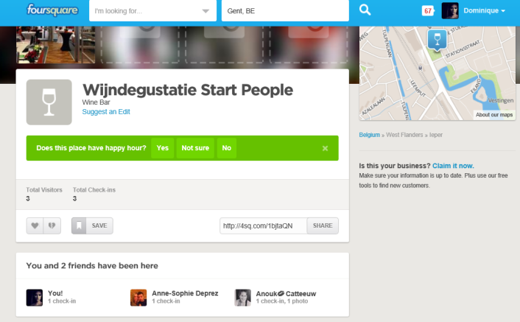  
Aangezien we niet veel vermeldingen kunnen voorleggen van het evenement op de sociale media sites, gaan we wel aantonen dat er op verschillende sociale media sites wel over de opdrachtgever, Start People (in België), gesproken wordt.

Zoals je op de afbeelding hieronder gaat zien, is er op de website van Start People ook een referentie naar de Facebook en de Twitter pagina.

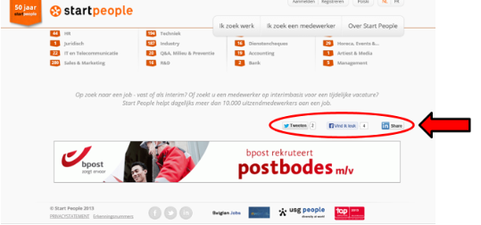

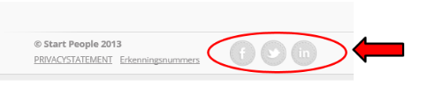Op deze schermafdrukken kan je zien, is het bedrijf Start People België zelf zeer actief op Twitter. Je kan ook aan deze schermafdrukken zien dat ze hun wel bezig houden met Tweets de wijde wereld in te sturen. Aan de datums te zien is wordt niet regelmatig geüpdatet.

Hier kunnen we de zoekresultaten laten zien als we ‘#startpeople’ opzoeken in

|  |  |
| --- | --- |
|  | Twitter en zoals je kan zien op de schermafdruk zijn het nog recente tweets. |
|  |  |

|  |  |
| --- | --- |
|  |  |

|  |  |
| --- | --- |
|  | Start People heeft ook een Facebook pagina, maar hier is het wel al even geleden dat er nog een bericht op geplaatst werd, dit kan je ook zien aan de datums.  Er is ook maar 1 algemene pagina op Facebook over Start People dit kan je zien op de volgende schermafdruk als ik zoek naar ‘Start People’ zie je dat er enkel nog 2 ‘plaatsen’ zijn waar mensen al hebben ingecheckt. |
|  | Verder is er ook nog op de website van Start People ook een referentie naar hun LinkedIn pagina: |
| Start People staat ook gekend bij de sociale media website, YouTube. Maar deze video’s zijn ook niet bepaald recent. |  |

**Interpretatie van het resultaat**

Globaal genomen vindt je wel voldoende over Start People buiten de website van Start People zelf, het zou wel beter zijn als ze bijvoorbeeld hun Facebook- en Twitter pagina wat meer en regelmatiger zouden updaten. Via Twitter kunnen ze actiever zijn en dit zou ook een positieve invloed hebben. Zo kunnen ze via deze sociale media site zien wat er over hen getweet wordt, welke ervaringen de klanten/uitzendkrachten en publiek hebben met Start People, en als ze zo op de Tweets antwoorden.

**Indien heruitgave van event**

Hierbij kunnen we eigenlijk hetzelfde antwoord geven, indien er een heruitgave zou zijn van het evenement zouden we het beter kunnen visualiseren. Daarmee bedoelen we dat we het meerdere keren kunnen vermelden, bijvoorbeeld ook in de wc’s, aan de inkom en op verschillende plaatsen in de zaal. Eventueel kunnen we ook kleine kaartjes printen met deze vermelding op om op de tafels te plaatsen, zodat de aanwezigen er zich bewust van zijn dat ze hieraan kunnen deelnemen.

Als algemene conclusie over het bedrijf Start People in het algemeen op sociale media, kunnen we stellen dat ze op vlak van sociale media sites beginners zijn, dit zou voor zo een gekend en al 50 jarig bestaand bedrijf veel beter moeten zijn. Aangezien we nu in een tijdperk leven waar sociale media zeer veel invloed heeft op de mensen, is dit volgens ons wel zeer belangrijk.

* + 1. Trefwoordanalyse

**Facebookpagina Start People:**

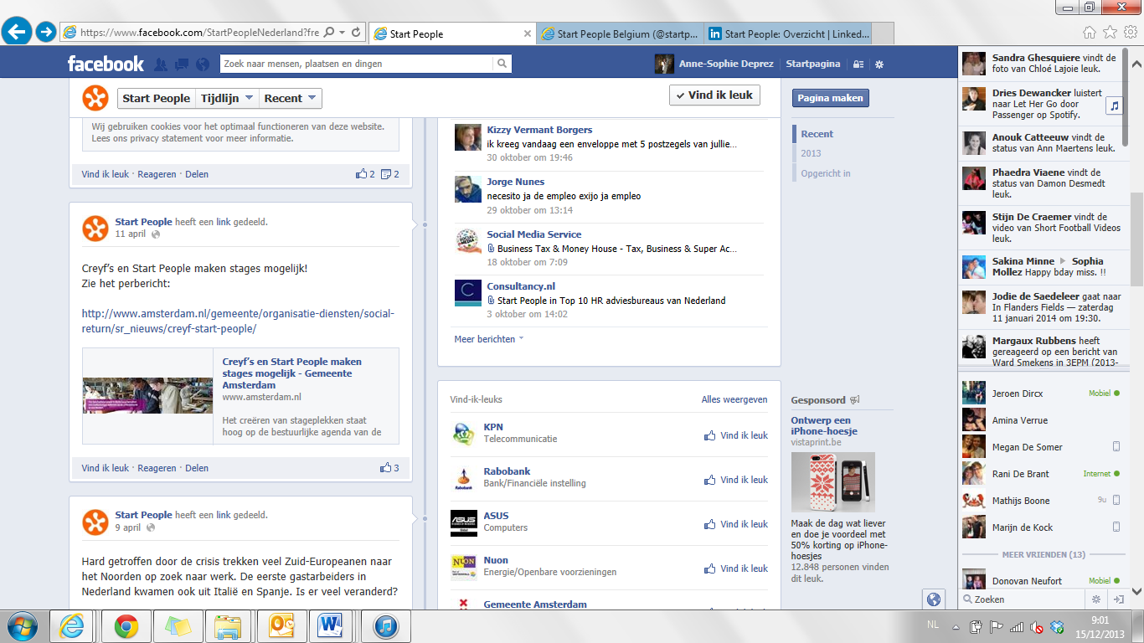Stages: Start People heeft meegedeeld via facebook dat ze stages aanvaarden. Voor studenten die nog een stageplaats moeten zoeken is dat zeer handig om deze informatie te weten. Dit bedrijf helpt mensen bij het vinden van een job, ook vele studenten kunnen terecht voor een vakantiejob of stage bij Start People.

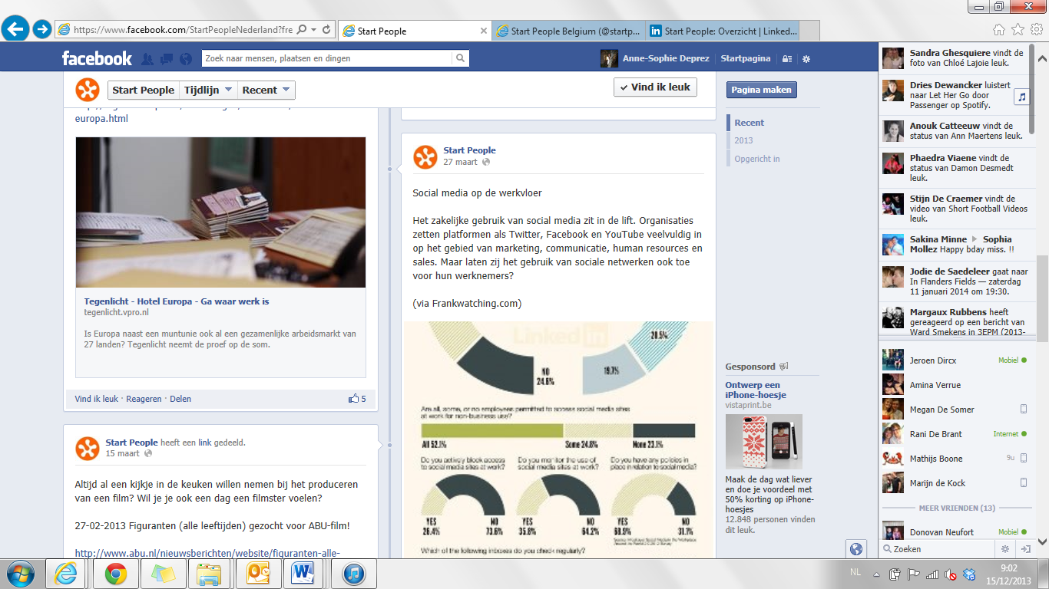

Social media op de werkvloer: Start People heeft op de facebook pagina een artikel geplaatst met betrekking tot sociale media op de werkvloer. Dit is zeer toepasselijk voor dit bedrijf want ze zijn een rekruteringsbedrijf die selecteert voor andere bedrijven.

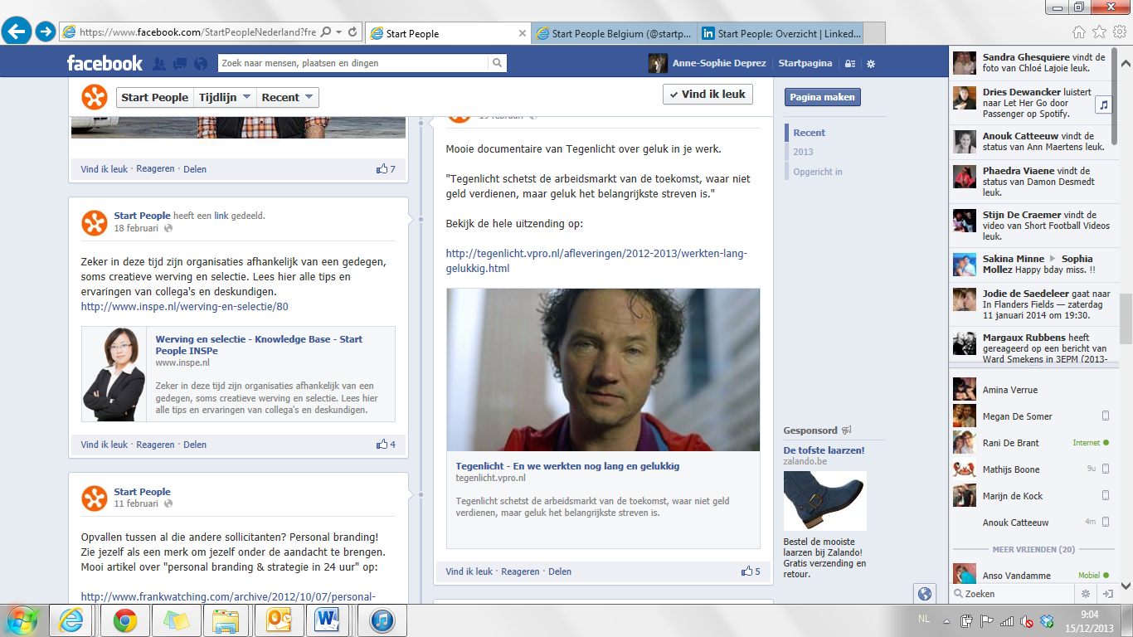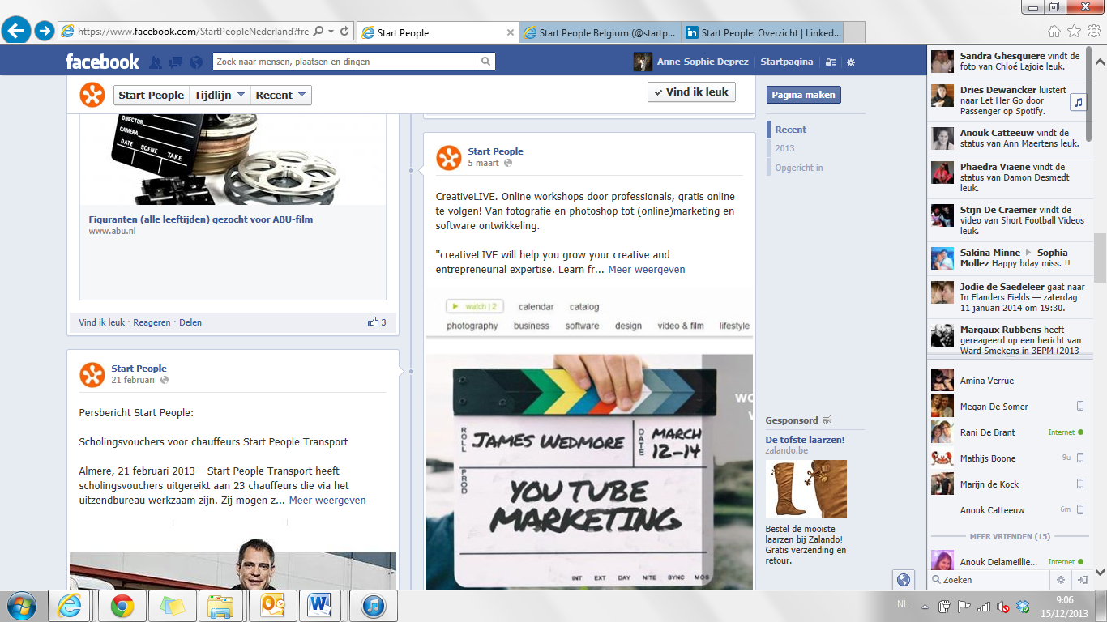CreativeLIVE. Personen die zich willen bijschaven op het vlak van online software en ontwikkeling kunnen dit gratis doen. Deze post is ook zeer gerelateerd voor Start People. Voor mensen die hun kennis willen bijschaven om hun job op een betere manier te kunnen uitoefenen kunnen hier gratis online workshops volgen gegeven door professionals.

creatieve werving en selectie: Mensen die solliciteren kunnen zich met dit artikel voorbereiden op een creatief sollicitatiegesprek. Dit is terug zeer gerelateerd aan Start People, dit is een uitzendkantoor die rekruteert voor andere bedrijven.

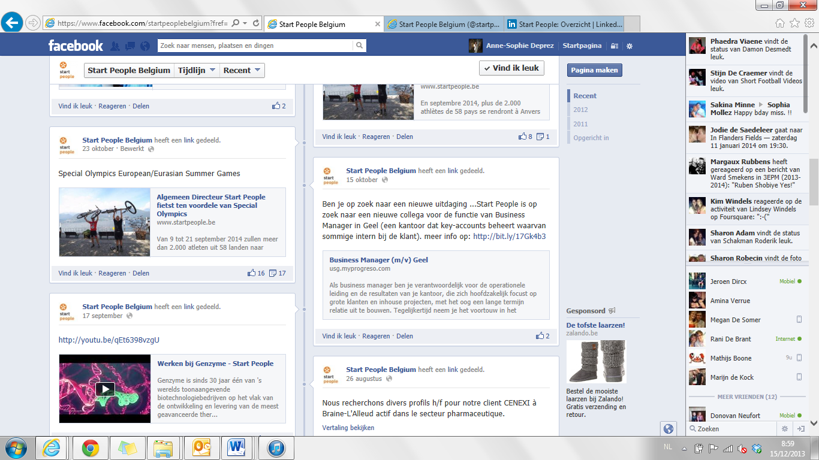

Uitdaging: Een persoon die opzoek is naar werk en het juiste diploma en eventueel ervaring heeft kan voor deze openstaande vacature solliciteren. Opnieuw is deze post zeer relevant voor Start People, zij bieden hier een job aan voor een bedrijf in Geel.

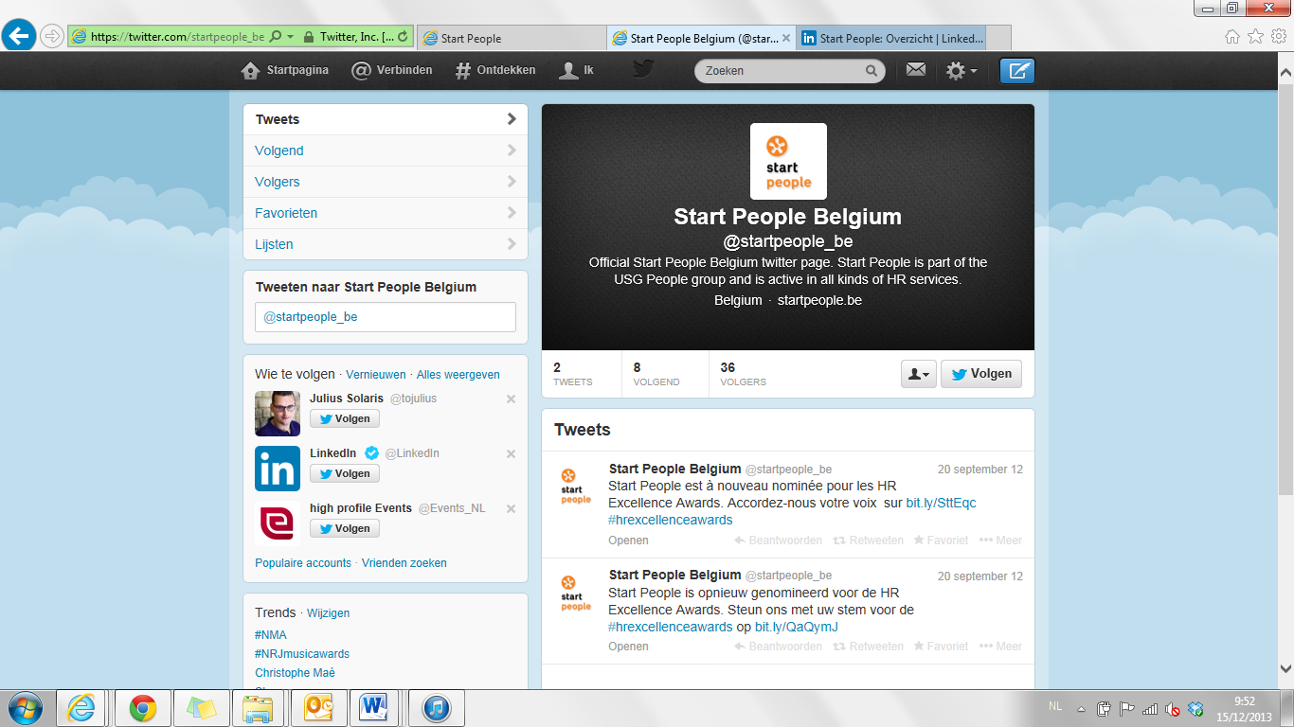**Twitter pagina Start People:**

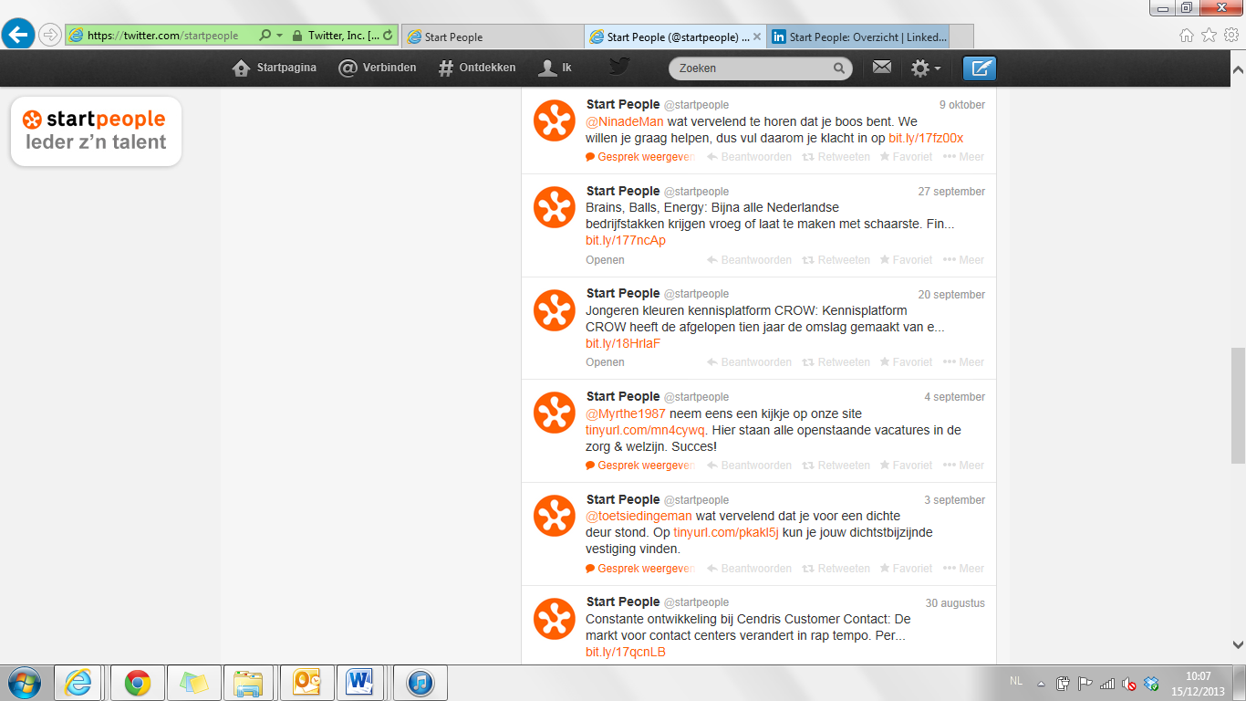Genomineerd: Dit is een oproep om voor Start People te stemmen omdat ze genomineerd zijn voor de HR Excellence awards. Dit is toepasselijk voor dit bedrijf want dit is een award met betrekking tot de beste Human Resources selectie.

Klacht: Deze post op Twitter is een reactie op een klacht, daarom vraagt Start People om de klacht zorgvuldig te omschrijven zodat ze de persoon kunnen verder helpen op een professionele manier.

Openstaande vacatures: Deze post motiveert de volgers van Start People om Twitter om een kijkje te nemen naar de openstaande vacatures die het bedrijf te bieden heeft.

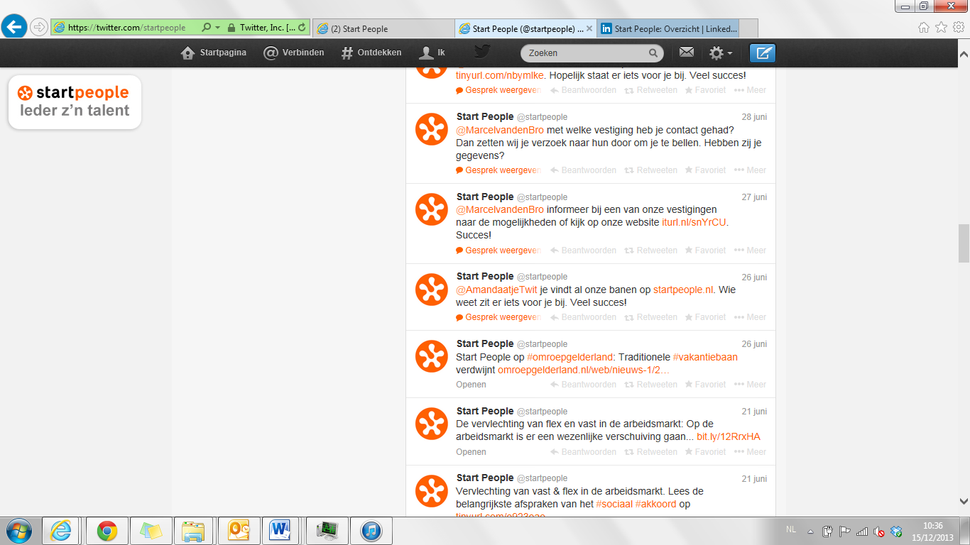Banen: Deze post is eer reactie op een andere post. Er kwam een vraag van een persoon op de Twitter pagina van Start People en het bedrijf heeft via deze weg ook terug geantwoord.

**LinkedIn pagina Start People:**

Op de pagina van LinkedIn staat er hoofdzakelijk welke nieuwe vacatures er openstaan.

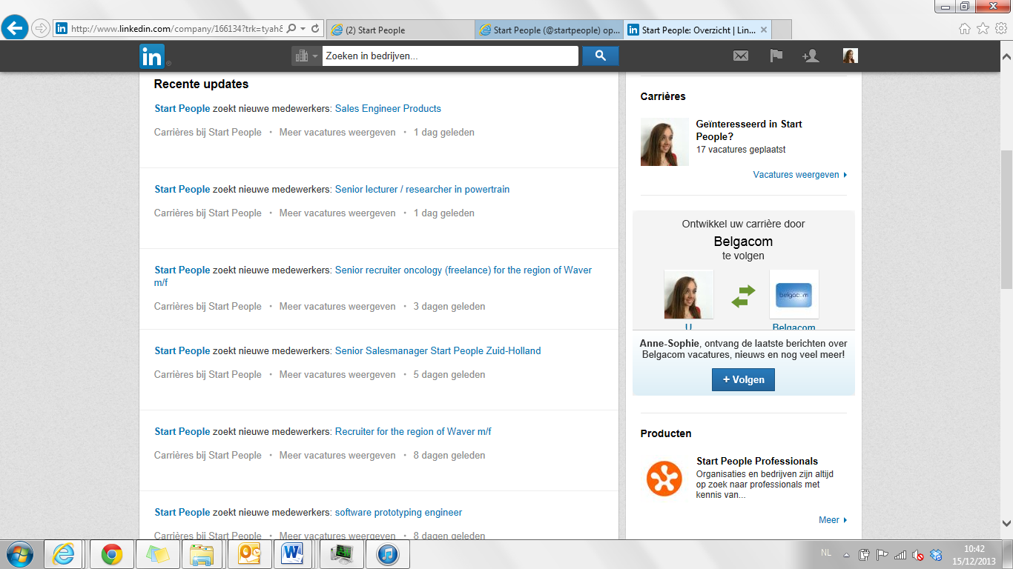Zoekt nieuwe medewerkers: Deze post op LinkedIn informeert Start People hun volgers met nieuwe openstaande vacatures voor een specifiek bedrijf.

Zoekt nieuwe medewerkers: Deze post op LinkedIn geeft weer dat ze nieuwe werkkrachten zoeken voor een bepaald bedrijf. Gelijkaardige posts staan op de LinkedIn pagina van Start People.

**Interpretatie van het resultaat:**

Op promotie te maken voor je evenement is het zeer gemakkelijk en snel om via sociale media te communiceren naar je doelgroep. Wij hadden de kans om een wijndegustatie te organiseren ter ere van 50 jaar Start People en om de klanten van het kantoor in Ieper te bedanken voor de jarenlange samenwerking. Dit evenement was een gesloten evenement op uitnodiging dus het projectteam kon hier geen promotie maken via sociale media. We hebben deze opdracht vervuld door het bedrijf Start People in het algemeen te bespreken.

Tijdens ons evenement hebben we de uitgenodigden wel aangemoedigd om zich in te checken op Foursquare en om een tweet na de laten op Twitter. Jammer genoeg is hier geen respons op gekomen.

**Indien heruitgave van event:**

Mocht dit wel een publieksevenement zouden geweest zijn konden we promotie maken op de nationale Facebook pagina van Start People, ook op de Twitter pagina van het bedrijf. We konden ook informatie verspreiden via het account van LinkedIn van Start People. Op Foursquare zou er dan ook waarschijnlijk meer respons op gehad hebben. We konden dan ook foto’s van het evenement op Instagram en Flickr plaatsen.

Om nieuwtjes te plaatsen over je bedrijf kan dit ook perfect gebeuren via de verschillende sociale media middelen. Start People doet dit voornamelijk via Facebook, Twitter en LinkedIn. Het bedrijf zou nog meer promotie kunnen maken via Foursquare, Flickr en Instagram.

* + 1. Aanvullende informatie met betrekking tot online aanwezigheid/ reputatie
       1. Analyse van de bedrijfstak

Start People is een Belgisch interimkantoor. Deze kantoren zijn gespecialiseerd in de bemiddeling tussen de werkzoekende en de ondernemingen die op zoek zijn naar werknemers. Deze samenwerking kan zowel van korte duur als op lange termijn zijn. Start People heeft meer dan 100 verschillende kantoren verspreid over Nederland en België. Zij stellen zelf 500 consulenten te werk en bezorgen dagelijks een gemiddelde van 10.000 personen een job.

* + - 1. Analyse van de concurrentie

Start People maakt deel uit van de betere interimkantoren in België. Zij staan op de tweede plaats binnen de Belgische uitzendmarkt. Ondanks deze sterke positie hebben zij uiteraard ook te maken met enkele grote concurrenten.

Op Belgische bodem vinden wij tal van interimkantoren, vandaar gaat Start People met tal van concurrenten in competitie. Enkele van de grootste en meest significante concurrenten vindt je hier: Randstad, Konvert, Vivaldis, Accent, Tempo-Team en Adecco. Deze concurrenten doen gelijkaardige evenementen voor hun vast cliënteel maar uiteraard gaat dit niet volledig om hetzelfde cliënteel als dat van Start People. Toch is het mogelijk dat enkelen van hen met meerdere interimkantoren samenwerken.

Al deze concurrenten zijn actief op social media, de een al wat meer als de ander. Hieronder zie je enkele afbeeldingen die de verschillende kantoren en hun online activiteiten aantonen. Om te beginnen ziet u het aantal hits op Facebook.

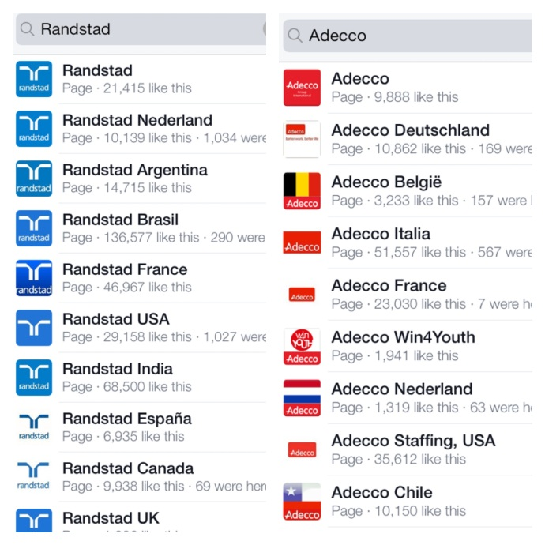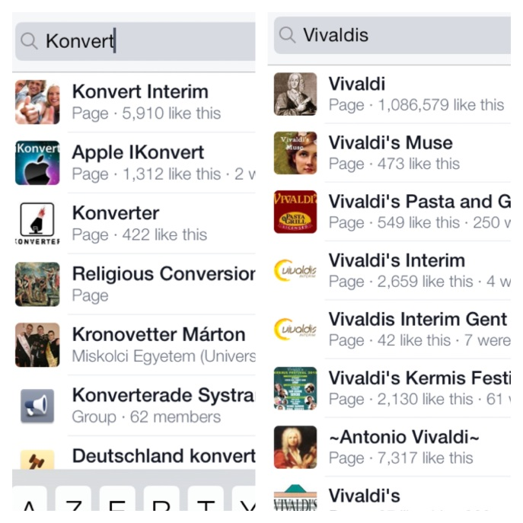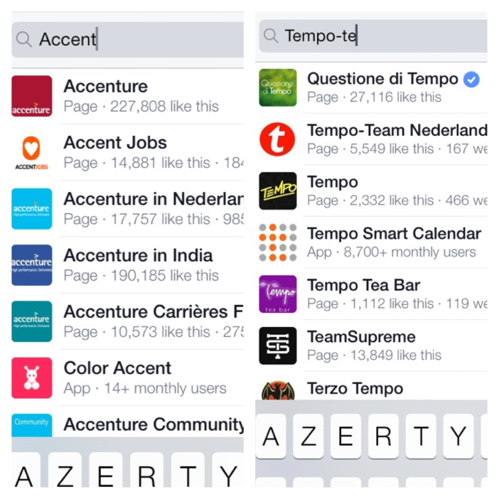

De conclusie bij hun activiteiten op Facebook is dat vooral Randstad en Adecco heel betrokken zijn met de social media en de innovatie binnen deze virtuele werelden. Dit zal hen zeker helpen naar een betere positie op de algemene uitzendmarkt. Verder wordt elk kantoor één maal vermeld tussen de hits, behalve Vivaldi’s hier heeft het kantoor in Gent een eigen pagina aangemaakt om de online service te optimaliseren.

Wanneer we verder gaan kijken naar Twitter merken wij diezelfde tendens op: Randstad en Adecco zijn ook hier duidelijk het meest ontwikkeld. In tegenstelling tot deze twee giganten worden Konvert en Vivaldi’s niet vertegenwoordigd op Twitter. Bij Tempo-team nemen enkel de Nederlandse filialen deel aan het hele gebeuren. Wat mij opvalt is dat vooral bij Randstad niet veel personen worden gevolgd vanuit het bedrijf zelf, volgens mij zou hun populariteit nog stijgen mochten zij nog meer in interactie gaan met het publiek. De andere interimkantoren gaan wel in interactie maar dit blijft toch beperkt (vooral bij Accent).

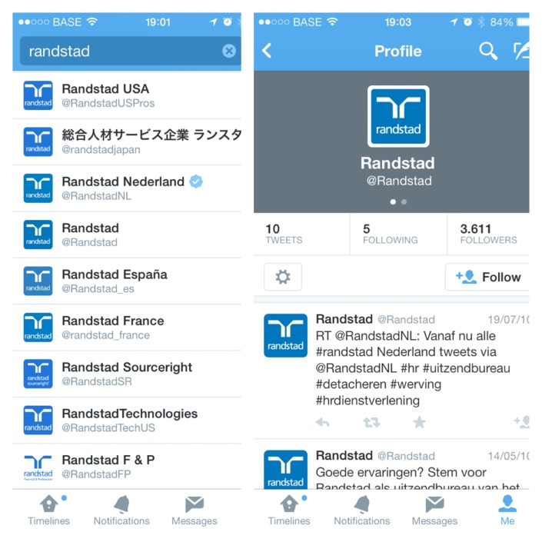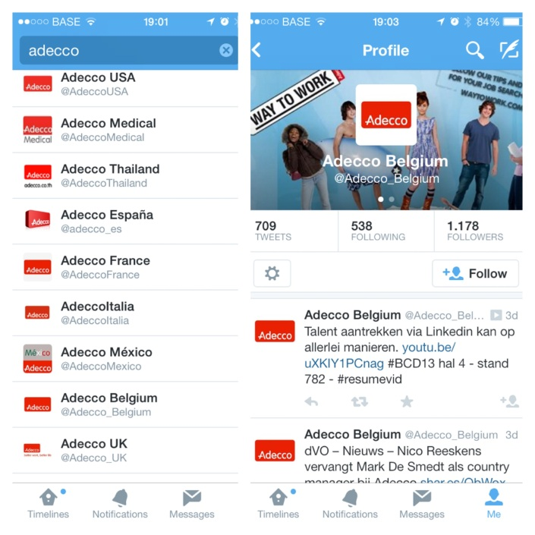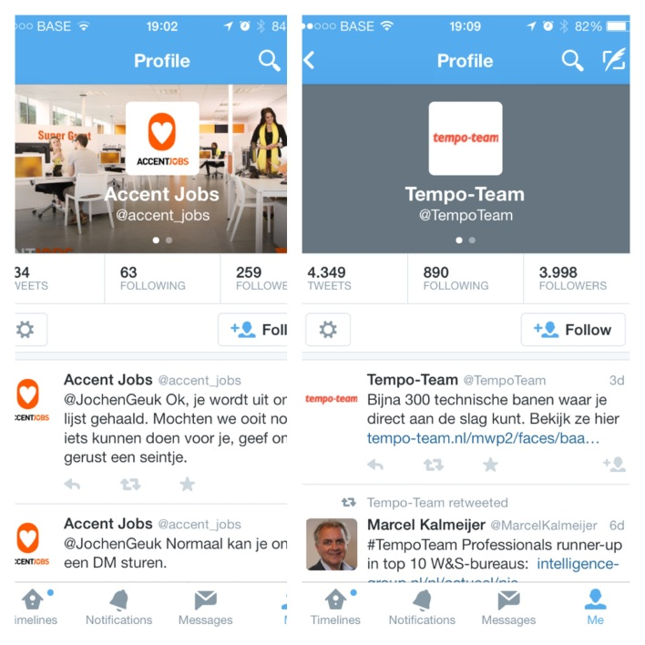

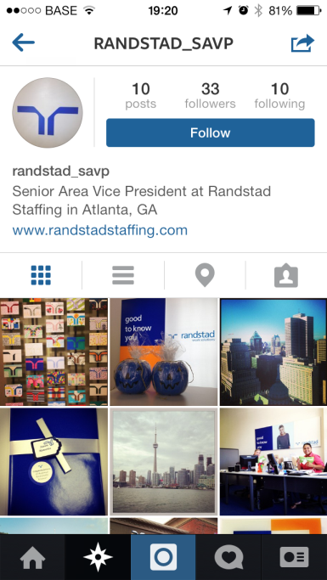Vervolgens gaan wij een kijkje nemen op hun werkzaamheden binnen Instagram. Hier kunnen wij de beschrijving heel kort houden, slechts 1 van de concurrenten gaat te werk met Instagram, namelijk Randstad. Maar hun bedrijvigheid is heel beperkt. De verschillende kantoren schieten hier in grote mate tekort aangezien de visualisatie die Instagram biedt een sterke aantrekkingskracht kan zijn voor de verschillende partijen.

Het laatste kanaal dat wij hier graag willen overlopen in Pinterest. Dit is een heel belangrijke vorm van social media doordat hier heel veel creativiteit mee gemoeid gaat en het is de uitgelezen kans om op basis van gemeenschappelijke interesses contacten te leggen. Pinterest is volgens ons het meest onderschatte sociale medium. Vandaar is dit ook heel interessant om dit te gebruiken op de werkvloer. Opnieuw zijn Randstad en Adecco het meest vertegenwoordigd. Verder zijn ook Accent en Tempo-team hier actief. Konvert en Vivaldi’s laten het ook hier afweten.

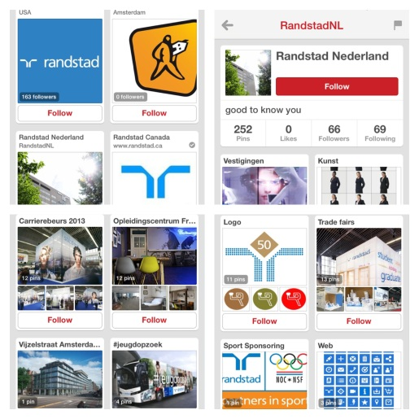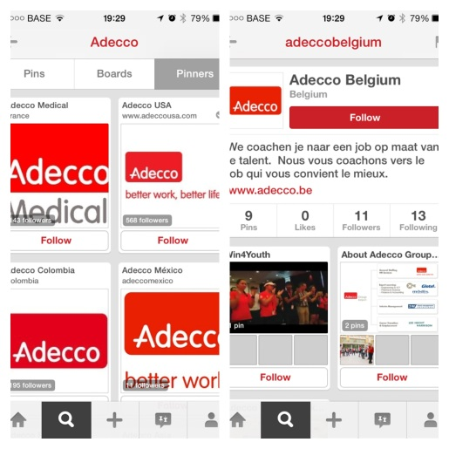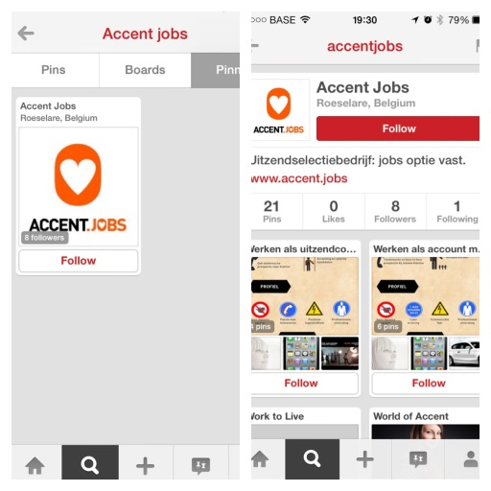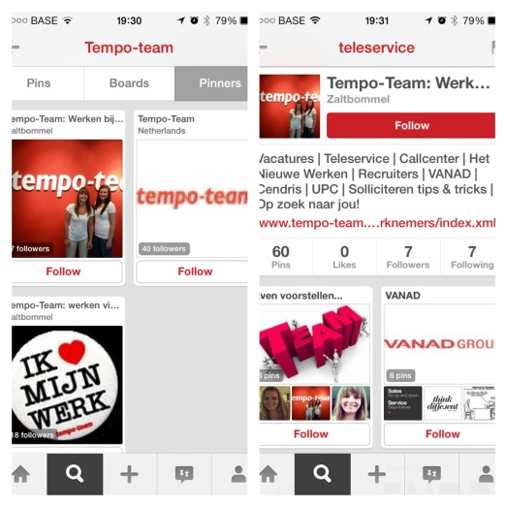

* + - 1. Analyse van de klantengroepen en producten

Deze twee factoren betekenen in de uitzendsector zo goed als hetzelfde, vandaar worden deze twee ook in één hoofdstuk behandeld. Uiteraard gaat het hier bij elk interimkantoor om exact dezelfde personen, werkzoekenden en werkgevers die opzoek zijn naar extra personeel.

* + - 1. Specifieke informatie

**Berichtgeving**  
Onderstaand vindt u een overzicht van de berichten die het voorbije jaar werden gepost door Start People op nationaal niveau. Hieruit blijkt dat op Twitter vooral in augustus berichten gepost worden. Wij interpreteren de evolutie op Twitter als volgt: wellicht zijn zij pas in september gestart met het gebruik van Twitter. In augustus hadden zij een piek, dit zal gepaard gaan met de extra werkaanbiedingen door seizoensarbeid. Zij posten nu gemiddeld 45 berichten per maand. Op Facebook is de activiteit opmerkelijk minder, hier worden merken wij een maximum van 4 berichten per maand wat uiterst weinig is voor zo’n grote onderneming.

**Geografische spreiding**  
De berichten worden op nationaal niveau gespreid dus de verdeling is mijn of meer gelijk over heel België.

**Speciale en belangrijke vermeldingen**Start People maakt heel weinig gebruik van sociale media voor de bekendmaking van speciale of unieke berichten. Op Facebook worden vooral links geplaatst naar vacatures binnen een specifieke sector. Verder worden weinig tot geen belangrijke of speciale mededelingen verspreid via Facebook, Twitter of andere sociale media.

* + 1. Samenvattend

Voor deze opdracht heeft het projectteam niet volledig over het evenement kunnen praten. De wijndegustatie van Start People Ieper ter ere van het 50 jaar bestaan en ter bedanking voor de klanten voor de jarenlange samenwerking, was een gesloten evenement. Dit evenement was op uitnodiging en kon dus niet gepromoot worden op sociale media sites. Hier heeft het projectteam hoofdzakelijk over Start People (het bedrijf) en de sociale media besproken. Deze opdracht hebben we verdeeld over de verschillende leden van het project, elk heeft een deel gedaan dat gelijk verdeeld werd onder de verschillende leden. De leden van het project heeft deze opdracht in 4 puntjes onderverdeeld zoals het in de opdracht stond. De teamleden hebben dan zorgvuldig elk deel van de opdracht uitgewerkt en in dit eindrapport geplaatst.

Sociale media bewijst hier ook nogmaals dat dit een heel belangrijke rol speelt in het bedrijfsleven. Niet alleen voor evenementen maar ook voor bedrijven zelf. Het is een gemakkelijke en snelle manier om informatie door te geven aan je doelgroep. Men is er bijna zeker van dat vele mensen het heeft gelezen want iedereen die het bedrijf of evenement volgt heeft een post op zijn nieuwsoverzicht staan.

Het bedrijf Start People is actief op verschillende sociale media sites; Facebook, Twitter en LinkedIn. Het is goed dat ze op de sociale media sites antwoorden op vragen van hun klanten, klachten behandelen en nieuwtjes plaatsen over evenementen binnen hun visie. Zo zijn de mensen op de hoogte van wat Start People allemaal aanbiedt en kunnen ze ook zo een kijkje nemen op openstaande vacatures.

Start People mag dan wel aanwezig zijn op verschillende sociale media sites, maar het bedrijf zou meer nieuwtjes mogen plaatsen op Facebook, Twitter en LinkedIn. Ze zijn niet zo actief op die verschillende sites. Sommige posts dateren van augustus, september, dat is veel te lang geleden dat het bedrijf nog iets heeft gepost. Misschien moet het bedrijf een werkkracht aannemen die dit als een fulltime job kan uitoefenen. Zo’n internationale organisatie moet meer actief zijn op die sociale media. Mensen zitten alle dagen op die sites en kunnen zo gemakkelijk informatie krijgen maar het bedrijf moet die informatie dan wel nog doorgeven via sociale media. Ook kunnen ze op andere verschillende sociale media sites actief kunnen worden zoals; Instagram, Flickr, Pinterest, etc.